DIE DIGITALE TRANSFORMATION VORDENKEN

Dr. Gunther Wobser, Geschäftsführender Gesellschafter von LAUDA, neues Mitglied des BDA-Digitalrats

Lauda-Königshofen, Juni 2022 – Dr. Gunther Wobser, Geschäftsführender Gesellschafter der LAUDA DR. R. WOBSER GMBH & CO. KG, dem Weltmarktführer für Temperiergeräte und -anlagen, wurde in den Digitalrat der Bundesvereinigung der Deutschen Arbeitgeberverbände berufen. Der Unternehmer, Autor und Dozent verstärkt nun den 20-köpfigen Rat, bestehend aus Vordenkern aus Familienunternehmen, Konzernen, der Tech-Branche, Start-ups und Wissenschaft. Vorsitzende sind die ehemalige Vorständin der Siemens AG, Janina Kugel und die Vorstandsvorsitzende der WAREMA Renkhoff SE, Angelique Renkhoff-Mücke. Weitere prominente Mitglieder sind der Digitalpionier Christoph Bornschein, der Bestseller-Autor Christoph Keese und der Industrie 4.0-Vordenker Prof. Dr. Wolfgang Wahlster. Die digitale Transformation der Arbeitswelt zieht sich durch alle Branchen und stellt völlig neue Fragen und Ansprüche an die Gesellschaft, Arbeitnehmer und Arbeitgeber. Der Fokus des neuen Ratsmitgliedes liegt darauf, sein Wissen über Innovation weiterzugeben, Impulse in die Gesellschaft und Unternehmerwelt hineinzugeben und wirksame Handlungsempfehlungen für Politik und Wirtschaft aus der Sicht des Mittelstands zu erarbeiten. Besonders interessiert ist er am fachlichen Austausch in der vertrauensvollen Runde. Dabei geht es dem BDA-Digitalrat stets darum, Verantwortungsträger aus Wirtschaft und Gesellschaft zu ermutigen und zu befähigen, den Wandel gestaltend und aktiv zu begleiten.

»Die Berufung ist für mich eine große Ehre und Anerkennung. Herausforderungen, denen sich ein modernes Unternehmen unserer Zeit stellen muss, bedingen die Entwicklung von neuen Geschäftsmodellen sowie innovativer Technologien und Strategien«, sagt Dr. Gunther Wobser. »Agilität, Flexibilität, moderne Führung und Ambidextrie – effizient und flexibel unser Kerngeschäft konsequent auszubauen und gleichzeitig Innovationen und Chancen für die Zukunft systematisch zu nutzen – ist Notwendigkeit, um das eigene Unternehmen zukunftssicher aufzustellen.« Diese eigenen Erfahrungen möchte der erfolgreiche Unternehmer in Berlin einbringen, um die Herausforderungen auf wirtschaftlicher und gesellschaftspolitischer Ebene gemeinsam zu meistern und die Lösungen der Problemstellungen der digitalen Transformation voranzutreiben.

Über den BDA-Digitalrat
Der Digitalrat der Deutschen Arbeitgeberverbände wurde im April 2019 gegründet und vereint Persönlichkeiten, die sich in ihrem jeweiligen beruflichen Kontext mit der digitalen Transformation befassen. Sie entwickeln neue Geschäftsmodelle sowie innovative Technologien oder Konzepte, forschen entlang dieser Themen und sind maßgebliche Akteure in der gesellschaftlichen Debatte. Diese unterschiedlichen Perspektiven und Kompetenzen werden im BDA-Digitalrat zusammengebracht, um Lösungen interdisziplinär und vernetzt zu finden. Die Bundesvereinigung der Deutschen Arbeitgeberverbände ist die sozialpolitische Spitzenorganisation der gesamten deutschen Wirtschaft. Branchenübergreifend setzt sich dieser auf nationaler, europäischer und internationaler Ebene für die Interessen von einer Million Betrieben mit rund 20 Millionen Beschäftigten ein und sind somit das Sprachrohr der deutschen Wirtschaft zur Arbeitswelt der Zukunft.

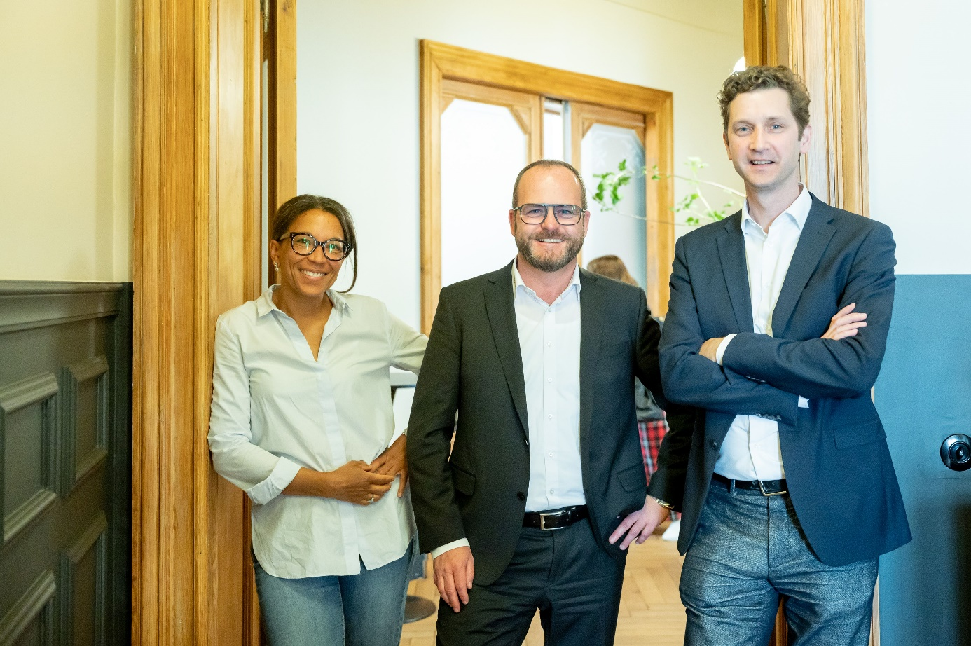
Dr. Gunther Wobser (mitte)_Digitalrat_BDA © BDA/Christian Kruppa
Der Geschäftsführende Gesellschafter von LAUDA, Dr. Gunther Wobser (Mitte), hier zusammen mit der Vorsitzenden Janina Kugel und Kristian Schalter, Abteilungsleiter Strategie und Zukunft der Arbeit des BDA, wurde in den Digitalrat der Bundesvereinigung der Deutschen Arbeitgeberverbände berufen.

Wir sind LAUDA – Weltmarktführer für exakte Temperierung. Unsere Temperiergeräte und Heiz-/Kühlsysteme sind das Herz vieler Applikationen. Als Komplettanbieter gewährleisten wir die optimale Temperatur in Forschung, Produktion und Qualitätskontrolle. Wir sind der zuverlässige Partner insbesondere in den Branchen Automotive, Chemie/Pharma, Halbleiter und Labor-/Medizintechnik. Mit kompetenter Beratung und innovativen, umweltfreundlichen Konzepten begeistern wir unsere Kunden seit über 65 Jahren täglich neu – weltweit.

Pressekontakt
Für die Presse stellen wir sehr gerne aufbereitete Informationen über unser Unternehmen, die FabrikGalerie und unsere Projekte im Bereich Innovationsförderung, Digitalisierung und Ideenmanagement zur Verfügung. Wir freuen uns auf einen offenen Austausch mit Ihnen – sprechen Sie uns an!

ROBERT HORN CLAUDIA HAEVERNICK
Unternehmenskommunikation Leiterin Unternehmenskommunikation
T + 49 (0) 9343 503-162 T + 49 (0) 9343 503-349
robert.horn@lauda.de claudia.haevernick@lauda.de

